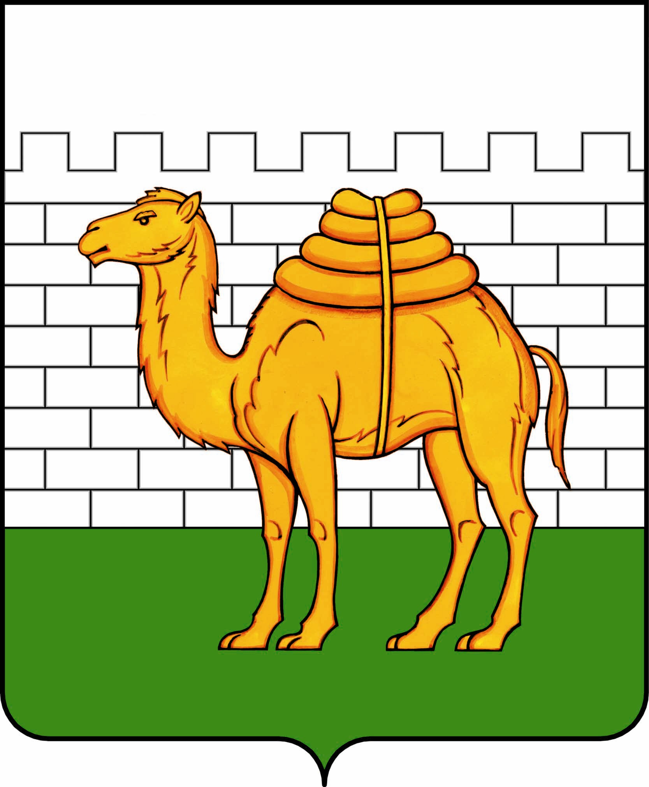
челябинская городская дума

решение

от ___________________ № _____________

ПРОЕКТ

О внесении изменений в решение Челябинской городской Думы от 29.08.2023 № 41/23 «Об утверждении Правил землепользования и застройки города Челябинска»

В соответствии с Градостроительным кодексом Российской Федерации, федеральными законами от 06 октября 2003 года № 131-ФЗ «Об общих принципах организации местного самоуправления в Российской Федерации», от 29 декабря 2004 года № 191-ФЗ «О введении в действие Градостроительного кодекса Российской Федерации», от 20 марта 2025 года № 33-ФЗ «Об общих принципах организации местного самоуправления в единой системе публичной власти», Уставом города Челябинска

Челябинская городская Дума
Р Е Ш А Е Т:

1. Внести в приложение 2 «Часть 2. Градостроительные регламенты» к решению Челябинской городской Думы от 29.08.2023 № 41/23 «Об утверждении Правил землепользования и застройки города Челябинска» следующие изменения:
1) в таблице пункта 2 раздела «А.4 Зона парков, в том числе специализированного использования» строку «(5.5) поля для гольфа и конных прогулок» Основных видов разрешенного использования изложить в следующей редакции:
(5.5) поля для гольфа или конных прогулок | НУ | НУ | НУ | НУ | НУ | 50 | НУ | 1/5
2) в таблице пункта 2 раздела «А.5 Зона скверов, бульваров, аллей» строку «(5.5) поля для гольфа и конных прогулок» Основных видов разрешенного использования изложить в следующей редакции:
(5.5) поля для гольфа или конных прогулок | НУ | НУ | НУ | НУ | НУ | 50 | НУ | 1/5
3) в таблице пункта 2 раздела «А.6 Реакционно-спортивная зона» строку «(5.5) поля
для гольфа и конных прогулок» Основных видов разрешенного использования изложить в следующей редакции:
(5.5) поля для гольфа или конных прогулок | НУ | НУ | НУ | НУ | НУ | 50 | НУ | 1/5
4) в таблице пункта 2 раздела «Б.1 Зона многофункциональной деловой застройки» Основные виды разрешенного использования дополнить строкой следующего содержания:
(12.0.1) улично-дорожная сеть | НУ | НУ | НУ | НУ | НУ | 20 | НУ | НУ/НУ
5) в таблице пункта 2 раздела «В.2.1 Зона среднеэтажной жилой застройки в зонах развития» Основные виды разрешенного использования дополнить строкой следующего содержания:
(3.6.1) объекты культурно-досуговой деятельности | НУ | НУ | НУ | 5 | 30 | 40 | НУ | 2/НУ
6) в таблице пункта 2 раздела «В.3.1 Зона высотной жилой застройки в зонах развития» Основные виды разрешенного использования дополнить строкой следующего содержания:
(3.6.1) объекты культурно-досуговой деятельности | НУ | НУ | НУ | 5 | 30 | 40 | НУ | 2/НУ

2. Ответственность за исполнение настоящего решения возложить на начальника Управления по архитектурно-градостроительному проектированию города Челябинска Н.В. Чернушкину.

3. Контроль исполнения настоящего решения поручить постоянной комиссии Челябинской городской Думы по градостроительству и архитектуре (А.Ю. Спицын).

4. Настоящее решение вступает в силу со дня его официального опубликования.

Председатель
Челябинской городской Думы С.Н. Буяков

Глава города Челябинска А.А. Лошкин
СОГЛАСОВАНО:

Начальник Правового управления
Администрации города И. А. Кузнецова

Начальник Управления организационной
и контрольной работы Администрации города С. Н. Воронина

Начальник Управления
по архитектурно-градостроительному
проектированию города Челябинска Н. В. Чернушкина

Вопрос готов для внесения
в проект повестки заседания городской Думы

Заместитель Председателя
городской Думы И. В. Горнов

Начальник Правового управления
городской Думы Ю. Р. Бехтерева

